Razítko:

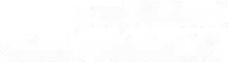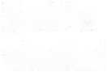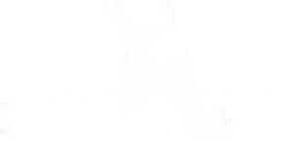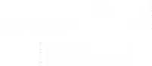ČESTNÉ PROHLÁŠENÍ O NEEXISTENCI STŘETU ZÁJMU

Zakázka: **Areál ZCV, střechy - FVE**

Zadavatel: Povodí Ohře, státní podnik, Bezručova 4219, 430 03 Chomutov

**ČESTNÉ PROHLÁŠENÍ**

ENERG-SERVIS a.s., Příkop 843/4, Brno - Zábrdovice, 602 00

(název účastníka zadávacího řízení)

**Účastník zadávacího řízení** o veřejnou zakázku na akci:

**Areál ZCV, střechy - FVE**

Dodavatel - společnost ENERG-SERVIS a.s., Příkop 843/4, Brno - Zábrdovice, 602 00, jednající prostřednictvím

předsedy představenstva

(dále jen „dodavatel“),

Dodavatel předkládá čestné prohlášení o neexistenci střetu zájmů v souladu s § 4b zákona č. 159/2006 Sb., o střetu zájmů, ve zněni pozdějších předpisů a prohlašuje, že:

* není obchodní společností, ve které veřejný funkcionář uvedený v § 2 odst. 1 pism. c) zákona č. 159/2006 Sb., o střetu zájmů, ve znění pozdějších předpisů (člen vlády nebo vedoucí jiného ústředního správního úřadu, v jehož čele není člen vlády), nebo jím ovládaná osoba vlastní podíl představující alespoň 25 % účasti společníka v obchodní společnosti;
* poddodavatel, prostřednictvím kterého prokazuji kvalifikaci (existuje-li takový), není obchodní společností, ve které veřejný funkcionář uvedený v § 2 odst. 1 písm. c) zákona č. 159/2006 Sb., o střetu zájmů, ve zněni pozdějších předpisů (člen vlády nebo vedoucí jiného ústředního správního úřadu, v jehož čele není člen vlády), nebojím ovládaná osoba vlastní podíl představující alespoň 25 % účasti společníka v obchodní společnosti

**Toto prohlášení činím na základě své jasné, srozumitelné a svobodné vůle a jsem si vědom všech následků plynoucích z uvedení nepravdivých údajů.**

Jméno:

Datum: 23.5.2024